Smart Money Trader
Добро пожаловать на курс Smart Money Trader, это ваша правильная дверь в мир торговли активами, самодисциплины и профессионального развития.
Курс открывает дверь в кроличью нору мира правильной торговли и восприятия финансовых рынков.
Главная цель как ментора - научить Вас видеть правильный контекст который отображают торговые инструменты на графике, дать знания которые позволят вам выработать свою уникальную торговую стратегию.
Материал который изложен в методичке познакомит Вас с концептом Smart Money и передаст философию правильной торговли финансовыми инструментами.
Материал подан так что изучая его перед вами будут открываться все новые и новые двери
Основной процесс обучения построен на постоянном взаимодействии с ментором в виде вебинаров, общения и работе в групповых чатах, остальную часть в самостоятельном бек тесте и работе с домашними заданиями.
Вторым этапом обучения будет применение полученных навыков в процессе реальной торговли под руководством ментора.
Добро пожаловать в новый мир возможностей!
Кто же такие Smart Money Trader?
Для того что понять кто такие Smart Money Trader разберём кто такие Smart Money ( Умные Деньги )
Smart Money ( Умные Деньги ) - это крупнейшие участники рынков которые обладают неограниченным бюджетом, Банки, Финансовые фонды
Имея в своем распоряжении практически неограниченный и набор определенных алгоритмов они доставляют цену к определённым уровням преследуя свои цели.
Цель Smart Money трейдеров состоит в том чтоб увидеть следы умного капитала и следовать за крупными игроками рынка соблюдая их логику и цели.
Куда смотреть? Где искать?
Поиск маркеров умного капитала правильнее всего смотреть на событиях которые уже произошли на рынке и отображены на графике.
Движения которые инициированы умным капиталом оставляют открытые убыточные позиции которые со временем должны быть перекрыты (протестированы)
Вступая в игру фонды и банки не могут поступить иначе, для выполнения определённого алгоритма, что бы продолжить ценовое для получения своей прибыли.
С кем соревнуются умные деньги? Кого ликвидируют на рынке?
Банки и фонды чаше всего соревнуются друг с другом ликвидируя позиции мало осведомлённых финансовых структур.
По этому хеж фонды и банки которые не вкладывают в развитие интеллектуальной базы своих трейдеров становятся ликвидностью для боле умных игроков на рынке так как они бывают так же глупы как обычные люди
Стоит отметить что для умных денег ликвидностью выступают ритейл трейдера но их в рыночном треугольнике всего 5-10% от объема всех оборачиваемы денег на рынке.
Частый вопрос который можно слышать, а что если все начнут торговать по концепту умных денег то концепт не будет приносить прибыли?
Следуя да умным капиталом смарт мании трейдера забирают небольшую доступную часть, и будучи более осведомленные в мотивах маркет мейкера доходность в разы больше чем у базового ритейл трейдера.
Так же нужно понимать пока на рынке присутствуют покупатели и продавцы всегда будут манипуляции, а это говорит о том что будет тестирование зон манипуляции и митигация убыточных позиций оставленными Умными деньгами.
У кого-то спустя долгое время получается прибыльно торговать технический анализ но куда прибыльнее торговать Смарт мани концепт и быть максимально осведомленным трейдером, эти правила будут актуальны постоянно.
Важные моменты которые нужно помнить!
- Каждый тайм фрейм отображает одни и те же данные, все таймфреймы работают вместе. Время не знает цену - цена не знает времени!
- Младшие ТФ(LTF) формируют структурные точки^ свинги старших тайм фреймов (HTF)
Для понимания полной картины происходящего на рынке стоит смотреть от старшого к младшему таймфрейму. - Максимумы и минимумы старших ТФ в пределах ценового диапазона являются структурными точками на младших ТФ
- Свинги создают зоны спроса и предложения со временем в них формируются зоны интереса (POI)
- Price action ( прайс экшен ) - формирует структуру рынка.
- Слом структуры рынка (BOS) сигнализирует о дальнейшем развороте после захвата ликвидности.
- Стоить помнить что каждое движение на рынке инициировано Умным капиталом!
Ликвидность.
Ликвидность - возможность быстрой покупки/продажи актива без существенного влияния на его цену.
-Для быстрой покупки актива нужны обратные заявки на продажу
-Для быстрой продажи актива нужны обратные заявки на покупку
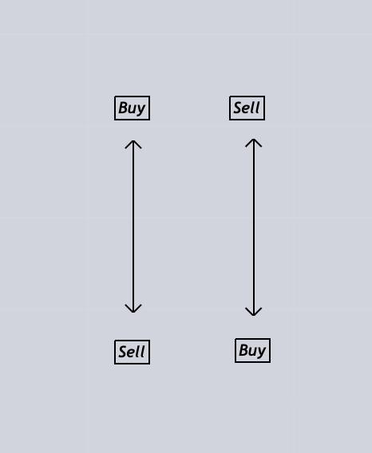
При продаже актива ритейл трейдера размешают свои стоп ордера за ближайшим свинг хаем.
Стоп ордер на открытой шорт позиции потенциальный ордер на покупку!
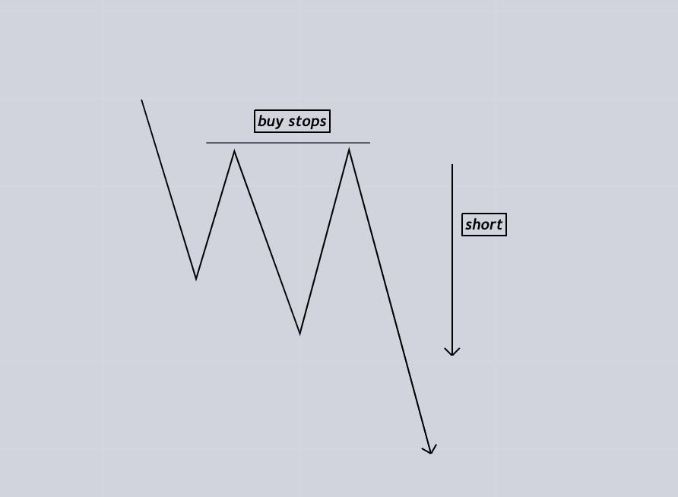
Когда цена достигает уровня где смарт мани открывают шорт позицию за счет стоп лос ордеров позиций ритейл трейдеров.
Так же ликвидностью выступают трейдеры которые покупают на пробой уровня!
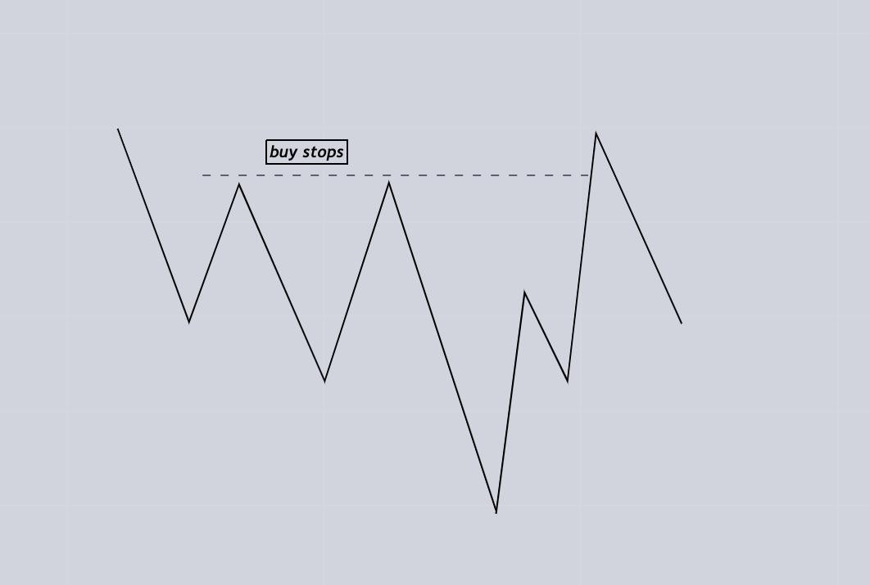
Цена достигая уровня поддержки формирует двойное дно где ритейл трейдера покупают актив и размешают стоп ордера за ближайшие свинг хаи
Стоп ордер открытой лонг позиции - потенциальный ордер на продажу!
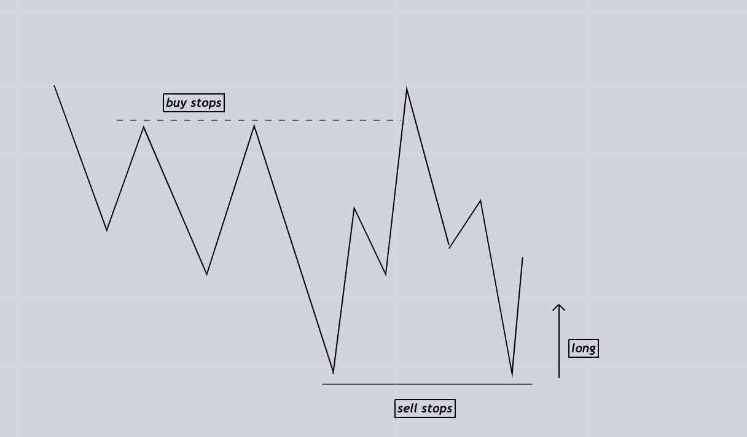
Цена достигает уровня где смарт мани открывают лонг позицию за счет ликвидности stop loss ордеров позиций ритейл трейдеров
Так же ликвидностью выступают позиции трейдеров торгующих на пробой уровня!
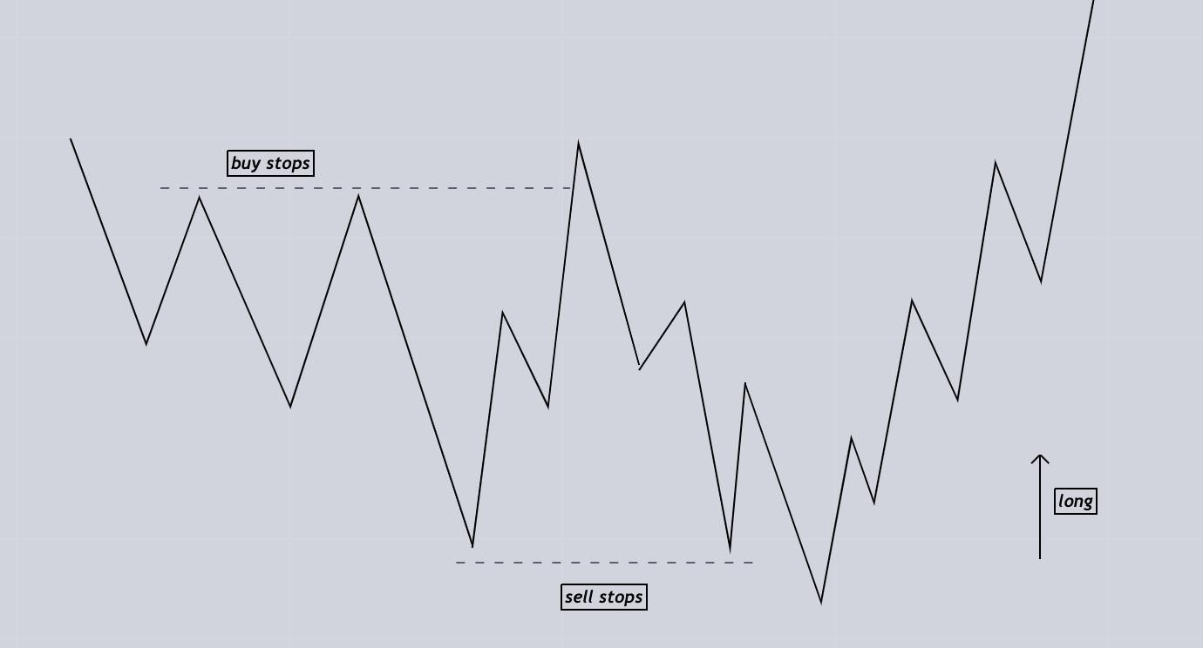
Внутрення ликвидность ценового диапазона формируется в следствии хождения цены в ренже, образованного свинг хаем и свинг лоем
Внешняя ликвидность формируется за границами ренжа
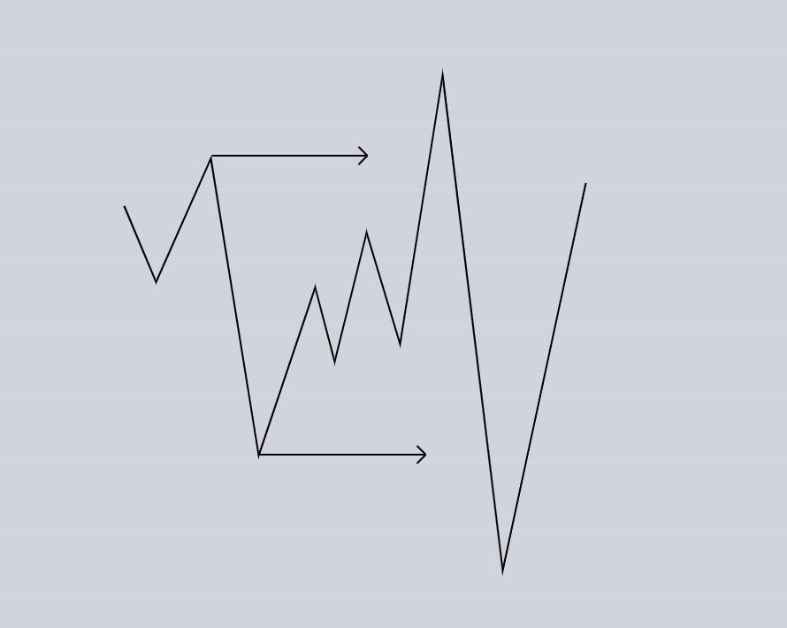
Цена ходит искоючительно от ликвидности к ликвидности.
В процессе захвата старой ликвидности всегда формируется новая, каждый свинг хай/лой это потенциальная ликвидность для маркет-мейкера в особенности равные хаи/лои (EQH/EQL) они выступают очень сильным аргументом для доставки цены к ним и захвата ликвидности за ними.
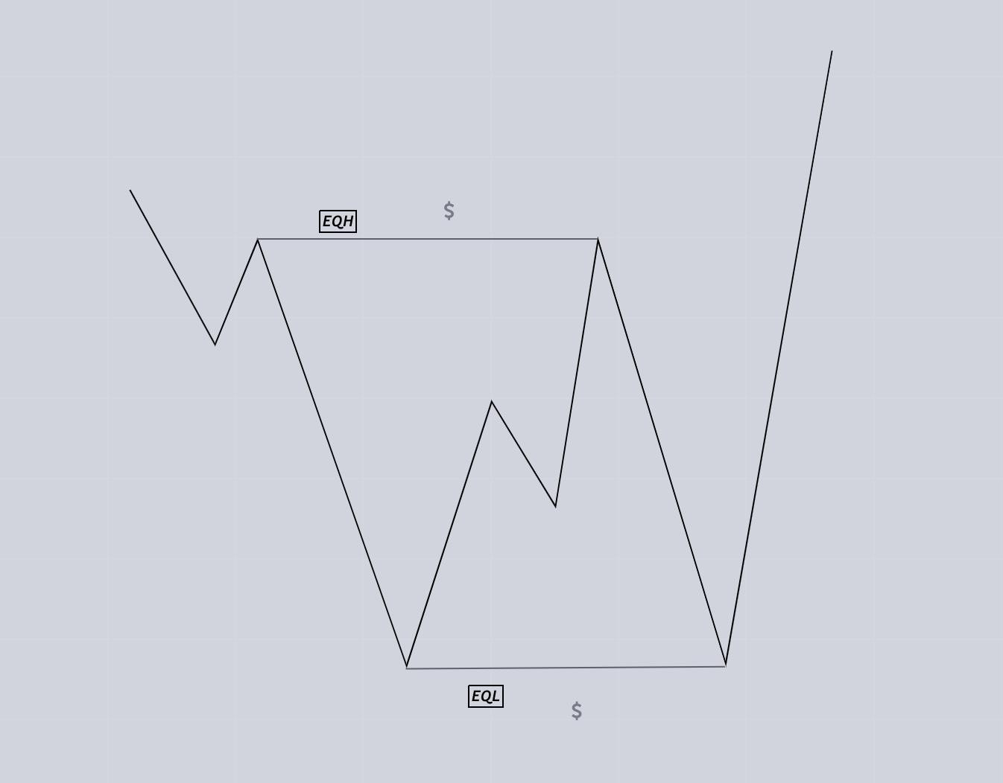
После того как цена собрала ликвидность внутри ренжа как правило цена производит захват внешней ликвидности.
Правила работы работают на всех тайм фреймах!
Подробная логика работы с ликвидностью будет рассмотрена в разделе по Вайкоффу.
Равные хаи/лои (EQH/EQL) это пулы ликвидности за которыми сконцентрировано очень большое количество стоп ордеров трейдеров.
Как правило EQH/EQL являются искусственным продуктом работы Маркет Мейкера, что в будущем будет выступать очень серьезным аргументом для доставки цены в эту область и открытия позиции за счет стоп ордеров ритейл трейдеров.
Очень часто на графиках можно увидеть формирование EQH/EQL в виде двойной или тройной вершины, в таком случае масса ритейл трейдеров расценивают под этими фигурами как линию поддержки/сопротивления.
EQH/EQL - серьёзный аргумент (магнит) для доставки цены!
Ликвидность является одним из важнейших компонентов в концепте Смарт Мани для доставки цены, на ряду со структурой.

Ликвидность. Компрессия
Ликвидность трендовой линии является тоже очень большим скоплением стоп ордеров, что придает силу последующему трефовому движению при условии сохранения структуры и захвата ликвидности в противоположном движении.
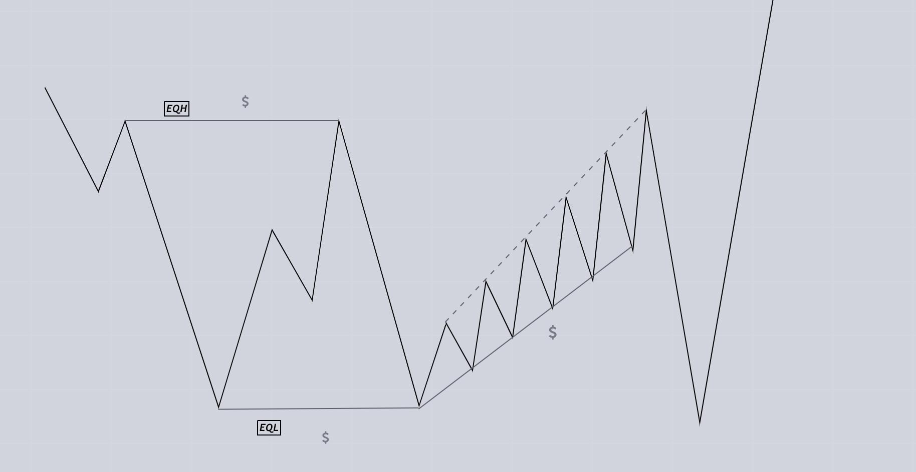
Причина и следствие.
Стоит подчеркнуть, логику работы с ликвидностью можно выразить через принцип Причинно следственной связи.
Где билдинг ликвидности является причиной а движение к этой ликвидности следствием.
Самы простым способом для определения предубеждения куда возможно пойдет цена это найти причину (Ликвидность)
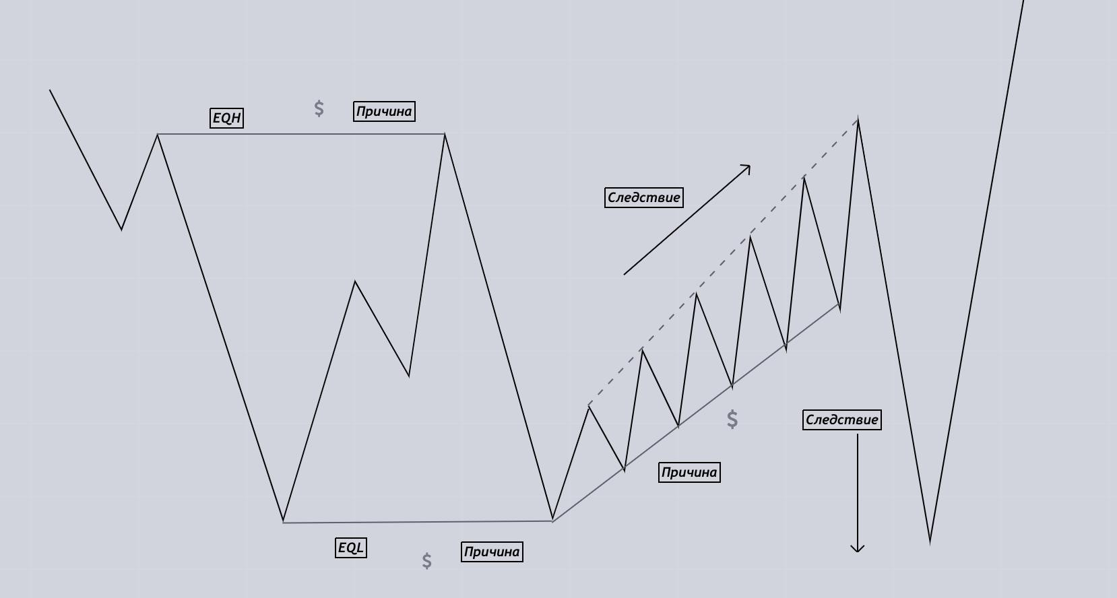
Открывать сделки при наличии ликвидности против сетапа категорически запрещено, с большой долей вероятности сделка потерпит неудачу.
Начиная анализ рынка со стороны причины и следствия получаем максимально больше уверенности, так как в результате такого анализа понимается понимание куда будут доставлять цену.

Манипуляции
Важно помнить что любой актив который торгуется на финансовых рынках 100% манипулятивен умным капиталом.
Предлагаю разобрать остовые виды манипуляции которые использует умный капитал.
STB (купить что бы продать) - Продажа маркет мейкером актива с целью захвата ликвидности и инициализация ритейл открытия шорт позиций торгующих на пробой уровня знаниям классического Тех анализа.
Такая манипуляция позволяет Умным капиталом выкупить падение и в последствии аккумулируя открыть лонг позицию за счет тортовых заявок ритейл трейдеров в последствии разворачивая цену в обратную сторону.
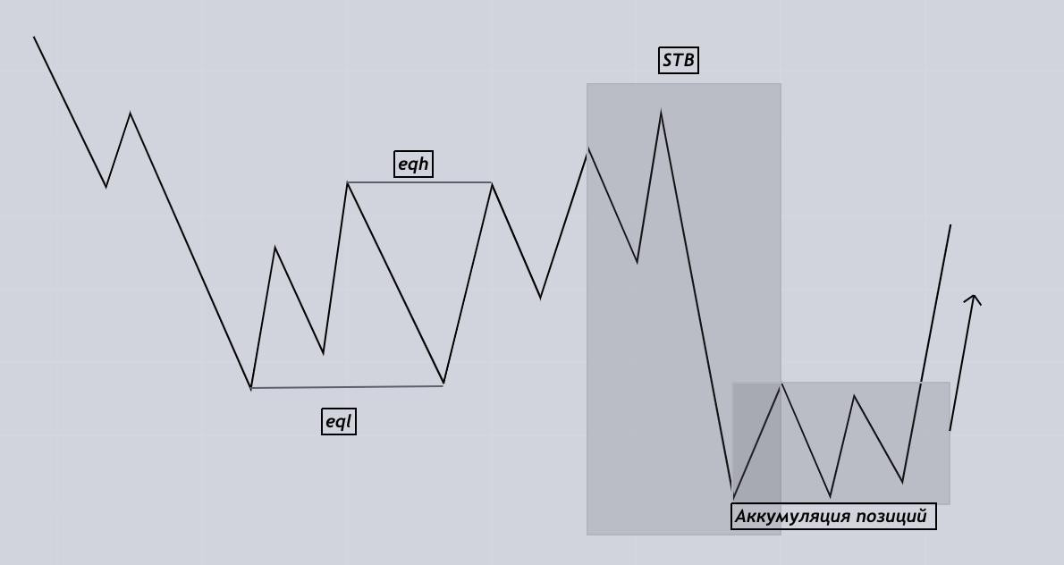
После поглощения всего движения STB цену возвращают для теста (mitigation) что дает возможность Умному капиталу закрыть убыточные шорт позиции, которые были инициированы для создания манипуляции STB
Такая логика работы актуальна на всех тф
Такая же логика применяется Умным капиталом для инициации манипуляции BTS (buy to sell) купить что бы продать. Покупая актив с последующим захватом ликвидности и открытия шорт позиций, не меняя суть тренда

